محاضرة 1/ مادة فن الكرافيك مدرس المادة : م.م . بشير احمد ــــــــــــــــــــــــــــــــــــــــــــــــــــــــــــــــــــــــــــــــــــــــــــــــــــــــــــــــــــــــــــــــــــــــــــــــــــــــــــــ
مفهوم فن الكرافيك

يعد فن الكرافيك من اقدم الفنون التي عرفها الإنسان, وأن كلمة كرافيك كلمة أجنبية يعود اشتقاقها الاثيمولوجي الى كلمة جرافوس وتعني الخط المكتوب أو المرسوم أو المنسوخ ,فذهب الأوربيون إلى استعارة هذا اللفظ كي يطلق على كل رسم بخط منسوخ ثم أصبح فيما بعد مصطلحاً عالمياً ينعت به هذا الفن , وقد جاء بالفرنسية (Gravure ) وتعني الحفر مباشرةً, فقد عرف فن الكرافيك بعدة مصطلحات وتسميات منها فن الحفر , الفن المطبوع , التصميم المطبوع , الحفر والطباعة , فن الكرافيك, إن كل التسميات تعد تعبيراً صادقاً عن هذا الفن , فهو فن مطبوع ملتصق بأسلوبية الطباعة وتقنياتها .
فقد بدأ الانسان البدائي الحفر على الصخور والاخشاب والعظام والعاج والاواني والطين والمطاط , وأول ما ظهر هذا الفن ظهر لدى الانسان الحجري القديم في محفوراته للرموز على عظام الحيوانات ونقشهم للخيول وللزخارف المجردة فوقها , كذلك السومريون في الأختام الاسطوانية والختم المسطح اللذان يعدان أول الطرائق العلمية والفنية التي مهدت للإنسان إختراع السطح المحفور (الكليشة) وطباعته على نسخ متعددة ومتماثلة , وفي القرن التاسع الميلادي توصل الصينيون إلى اختراع ألواح الطباعة الخشبية , وظهرت في أجزاء اخرى من العالم الألواح الجصية والحجرية النافرة بحجمها الكبير , والتي كانت تحبر بأسطوانات بمقاسها.
إنّ تاريخ فن الكرافيك في أوربا أبتدأ في القرن الخامس عشر في بعض الدول الاوربية كألمانيا و إيطاليا و هولندا و روسيا و فرنسا و إسبانيا ... , غير ان تطور فن الكرافيك في هذه البلدان تقدم وانتشر بشكل مختلف في بعض هذه الدول عن البعض الآخر , وذلك بسبب عدة عوامل واسباب سياسية , واقتصادية , وثقافية , وأن الدور الكبير لتطور تاريخ فن الحفر الاوربي يعود الى ألمانيا والذي بدأت منذ بداية القرن الرابع عشر , وذلك بسبب الاهتمام الكبير الذي ظهر عند شرائح الشعب الالماني كافة والمرتبط بالتغيرات الاقتصادية والسياسية وكذلك تأثر وانجذاب الفن الالماني بحضارة وثقافة الشعوب الآسيوية القديمة , كالصين , الهند , وبلاد فارس , التي ظهرت فيها أقدم وأعرق انواع فن الحفر الأصيل , وهو فن الحفر على الخشب في القرن الثالث عشر , إذ انتشرت فيها طرائق استعمال الألواح الخشبية المعدة للطباعة , وانواع الحفر النافر على الخشب لطباعة الأقمشة منذ الالف الأول ق.م . وأن أقدم الألواح الخشبية المعدة للطباعة يعود تاريخياً إلى عام 828 م , وكذلك طرائق اختراع الورق في المانيا في بداية القرن الرابع عشر متزامناً مع اختراع مكبس الطباعة الأول , الشيء الذي كان له الاثر الكبير في تطور فن الحفر الألماني في القرن الرابع عشر ميلادي .
كل هذه الاسباب أدت الى تطور فن الكرافيك في ألمانيا , وخاصة فن الحفر على الخشب , إذ انتشرت الطباعة اليدوية لصنع الصور الدينية المقدسة , والأوراق الثبوتية العامة , إضافة الى ظهور الصور الشعبية المطبوعة , إذ احتلت هذه المواضيع المكان الاول في عملية تطور الفن عند فناني فن الحفر الألماني مما ادى الى ظهور مصانع الصور الشعبية ذات الطابع الديني , وكذلك اختراع الآلة الطابعة على يد الألماني ( يوهان غوتنبرغ )∗ والتي شاع استعمالها حتى نهاية القرن التاسع عشر, والتي أسهمت بدورها في إنتاج وظهور الكتاب الألماني المطبوع , وقد أسهم أيضاً في طباعة العديد من الكتب والمخطوطات المهمة، ولعل أشهرها طباعة الإنجيل المكون من 42 سطرا ًفي الصفحة.

محاضرة 2/ مادة فن الكرافيك مدرس المادة : م.م . بشير احمد ــــــــــــــــــــــــــــــــــــــــــــــــــــــــــــــــــــــــــــــــــــــــــــــــــــــــــــــــــــــــــــــــــــــــــــــــــــــــــــــ
انواع فن الكرافيك وتقنياته : ينقسم فن الكرافيك الى اربع انواع رئيسية :
- الطباعة على سطح بارز : أي استخدام الفنان للسطح البارز في الطباعة عن طريق ازالة الكتل الغير مرسومة وابقاء الرسم بارزاً , كالحفر على الخشب والمعدن او اللاينو وغير ذلك من الخامات المستحدثة , وذلك لان الاماكن البارزة هي التي تلتقط الحبر وعند الطباعة سوف تطبع على الورقة من خلال الضغط اليدوي او الالي .
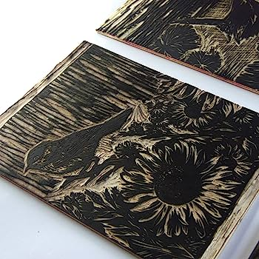
شكل يوضح الطباعة من سطح بارز
- الطباعة على سطح غائر :كالحفر على المعدن وذلك لان الاماكن الغائرة هي التي تلتقط الحبر عند الطباعة , بفعل ضغط ماكينة الطباعة الشديد .
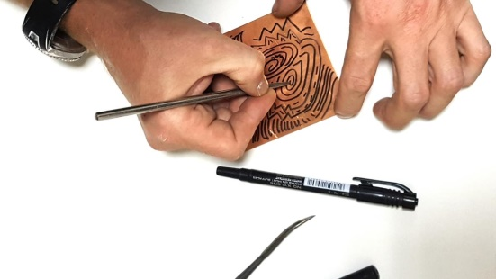
شكل يوضح الحفر على سطح غائر
- الطباعة على سطح مستو (الليثوغراف ) : تتميز هذه التقنية من فن الكرافيك بخصائص فريدة عن باقي التقنيات , وذلك لان الاماكن التي تلتقط الحبر فيه ليست بالبارزة او الغائرة ويعتمد هذا النوع من الحفر على نظرية تنافر الدهن والماء . وخلاصة هذه الطريقة هي الرسم على نوع معين من الحجر الجيري بحبر او بقلم دهني ثم تندية الحجر بالماء , فيغطي الماء جميع سطح الحجر الا الاماكن المرسومة بالمادة الدهنية , وعند تحبير الحجر بحبر الطباعة يغطي الحبر الاماكن المرسومة بالقلم الدهني وتتم الطباعة بعد ذلك من خلال مكبس خاص بتلك التقنية من الطباعة .
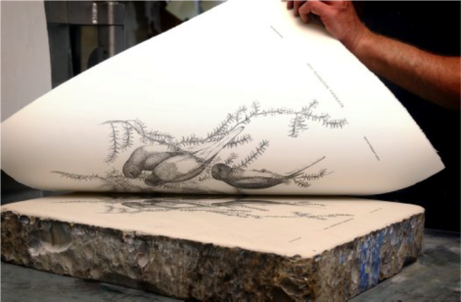
شكل يوضح الطباعة بواسطة حجر الليثوغراف
- الطباعة من سطح نافذ : ﻭﺍﻥ ﺘﻘﻨﻴﺔ ﺍﻟﻁﺒﺎﻋﺔ ﺍﻟﻨﺎﻓﺫﺓ ﻫﻲ ﺍﻜﺜﺭ ﺘﻨﻭﻋﺎ ﻤﻥ ﺘﻘﻨﻴﺎﺕ ﺍﻟﻁﺒﺎﻋﺔ ﺍﻟﺘﻘﻠﻴﺩﻴﺔ ، ﺍﺫ ﺍﻥ ﺍﻟﺴﻁﺢ ﺍﻟﻤﺭﺍﺩ ﻁﺒﺎﻋﺘﻪ ﻻﻴﻜﻭﻥ ﺘﺤﺕ ﺍﻟﻀﻐﻁ، ﻋﻠﻰ ﻋﻜﺱ ﺍﻟﻨﻘﺵ، ﺍﻭ ﺍﻟﻁﺒﺎﻋﺔ ﺍﻟﺤﺠﺭﻴﺔ، ﻭﻜﺫﻟﻙ ﻟﻴﺱ ﻤﻥ ﺍﻟﻀﺭﻭﺭﻱ ﺍﻥ ﻴﻜﻭﻥ ﺍﻟﺴﻁﺢ ﻤﺴﺘﻭﻴﺎ . مثل الطباعة بالاستنسل والطباعة بالشاشة الحريرية
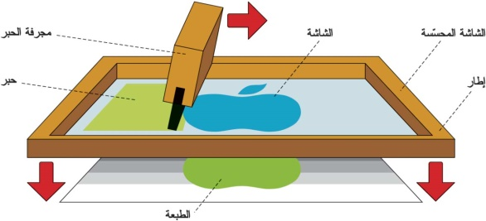
شكل يوضح الطباعة بالشاشة الحريرية
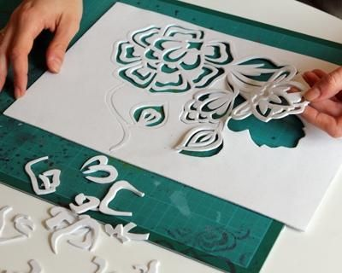
شكل يوضح الطباعة بالاستنسل
محاضرة 3/ مادة فن الكرافيك مدرس المادة : م.م . بشير احمد ــــــــــــــــــــــــــــــــــــــــــــــــــــــــــــــــــــــــــــــــــــــــــــــــــــــــــــــــــــــــــــــــــــــــــــــــــــــــــــــ
اهم الحفارين بالعالم .
- البرخت دوور: يُعد من أهم الفناني عصر النهضة وجعل فن الحفر والطباعة يصل إلى مرتبة فنية خاصة, وله قيمة كبيرة ومهمة في المانيا, وجميع اعماله منفذةُ بشكل دقيق ومنسجم , ومن اعماله المطبوعة بعنوان ( الفرسان الاربعة ) بتقنية الحفر على الخشب.
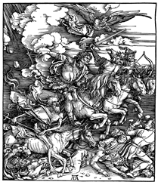
- هانز هولبين : فنان الماني من الجيل الذي جاء بعد ( دورر) اتخذه اسلوب منفرد ليظهر الطبيعة بطريقة التحوير والتنميق واظهار الاشخاص الفانية من خلال عمله (رقصة الموت) بتقنية الحفر على الخشب .
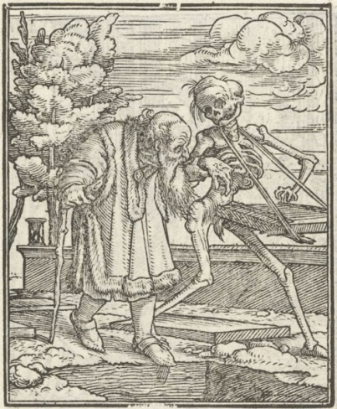

- مارتن شونغاير : فنان الماني أسهم في تأسيس فن الحفر والطباعة , وتميزت أعماله بالمواضيع الدينية المقدسة التي لاقت اهتماماً كبيراً في عصر النهضه , ومن أعمالة المطبوعة بتقنية الحفر على الخشب (الهروب الى مصر) .
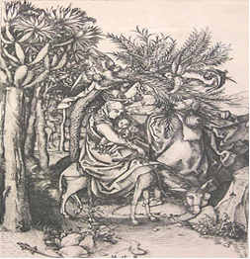

محاضرة 4/ مادة فن الكرافيك مدرس المادة : م.م . بشير احمد ــــــــــــــــــــــــــــــــــــــــــــــــــــــــــــــــــــــــــــــــــــــــــــــــــــــــــــــــــــــــــــــــــــــــــــــــــــــــــــــ
الطبعة الوحيدة ( المونوتيب( Monotype :
هذه التقنية _ في الواقع _ بعيدة عن فن الحفر ؛ لها خصوصية في اخراج الشكل الفني (الموضوع) ؛ ربما تقترب من الطباعة المستوية بصيغة شكلية اساسها وجود سطح مستوي اي كانت الخامة : صفيحة من المعدن او الحجر او الزجاج او اي خامة صقيله بالإمكان ترويضها ، توضع الالوان من خلال رسم التكوين المراد تنفيذه على سطح مستوي .
يستخدم لهذه التقنية الفرشاة والالوان الزيتية والاكريليك واحبار الطباعة ، دون ان تمزج باي مواد مميعة ، وبطبقة رقيقة جداً ، نعمل في بسط الالوان بالفرشاة او بالاصبع او بقطعة من القماش او الجلد. ويوضع فوق كليشة (المونوتيب) الملونة ورق خاص للطباعة وبعدها توضع تحت المكبس ونحصل على طبعة وحيدة لا تتكرر .
تتمتع طبعة المونوتيب Monotyp بجمالية خاصة ناتجة عن انطباع لوني .
ونلحظ تداخل بعض من الالوان مع بعضها من خلال ضغط المكبس عليها تعطي للفنان المحترف والمبتدأ لون جديد للشكل المراد طباعته على الورق .
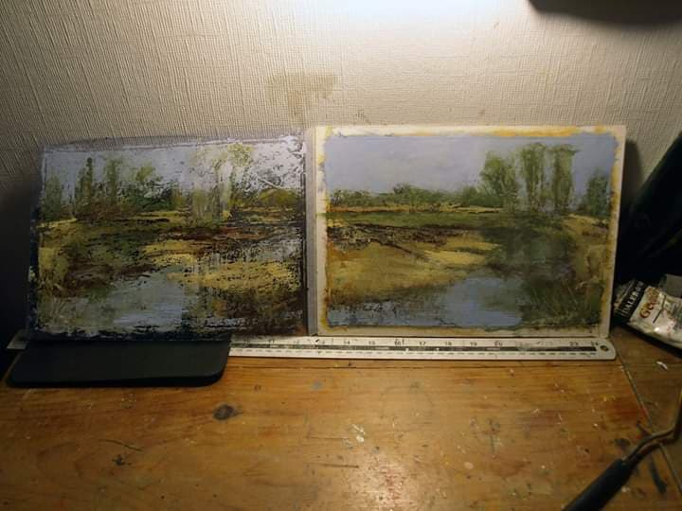
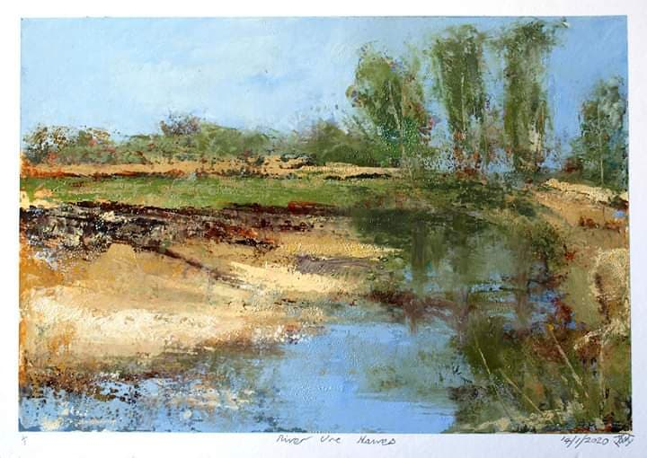

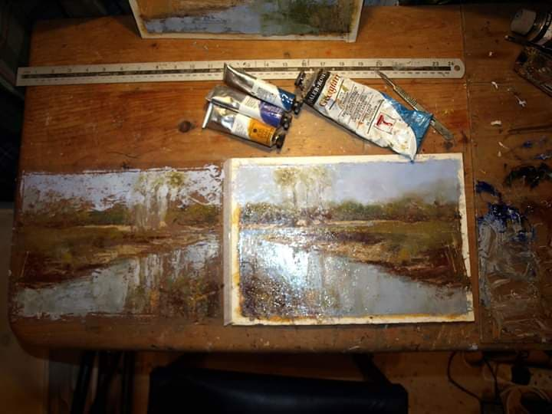
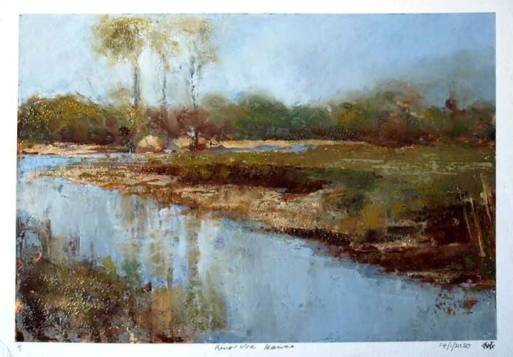
كليشة المونوتيب

محاضرة 5/ مادة فن الكرافيك مدرس المادة : م.م . بشير احمد ــــــــــــــــــــــــــــــــــــــــــــــــــــــــــــــــــــــــــــــــــــــــــــــــــــــــــــــــــــــــــــــــــــــــــــــــــــــــــــــ
تطور تقنيات فن الكرافيك :
أدى التطور الهائـل فـي العلـوم والتكنولوجیـا الـذي یـشهده هـذا العـصر فـي كـل المجـالات إلـى إثراء الرؤیة الفنیة وتعدد الخبرات حیث ذابت الفروق الحادة بـین مختلـف مجـالات وتخصـصات الفن التشكیلي .
ونتیجة لهـذا التطـور ابتعـدت الفنـون التـشكیلیة عـن مفـاهیم وفلـسفات الفـن التقلیدیـة فأصـبحت قدرات الإبداع لا تقتصر على مجرد الكـشف عـن خامـات جدیـدة وعلاقـات تـشكیلیة مبتكـرة فقـط بل امتدت إلى ابتكار أسالیب تشكیلیة ومعالجات جمالیة مستحدثة . "أثــرت تلــك التطــورات علــى مجــالات الفنــون المختلفــة ومنهــا مجــال الطباعــة الیدویــة لینطلــق ضمن إطار حریة التناول للتقنیـات والجمالیـات المختلفـة مكونـه بـذلك مفـاهیم وأبعـاد جدیـدة نحـو تناول )التصمیم ، الخامة ، طرق الأداء (محققه قیم تشكیلیة متعـددة لتوظیفهـا فـي إنتـاج أعمـال فنیة متمیزة مما ساعد على ضرورة التوجه نحو آفاق جدیدة لإثراء أسـالیب الـرؤى الفنیـة وتـوفیر المنـاخ التعبیـري الملائـم للفنـان مـن خـلال الخامـات والأسـالیب الفنیـة والتقنیـة لاسـتحداث هیئــات وصیاغات فنیة جدیدة تواكب متغیرات العصر.
وقد شهد النصف الأخیر من القرن العشرین تقدما علمیا وتكنولوجیا وما یتبعـه مـن إنجـازات واكتـــشافات علمیـــة ووســـائط تـــشكیلیة وتقنیـــات طباعیـــة جدیـــدة "ولجـــأ الكثیـــر مـــن الفنـــانین إلـــى استخدام الأسالیب والتقنیات المركبة بالإضافة إلى المزج بین أكثر مـن أسـلوب تقنـي فـي العمـل الفنـــي الواحـــد للحـــصول علـــى تولیـــف یجمـــع بـــین ممیـــزات كـــل أســـلوب علـــى حـــدى إلـــى جانـــب التولیف بین الخامات والوسائط الفنیة والتغییر في المعالجات الفنیة لكل أسـلوب كـل ذلـك سـاهم في إحداث تغیرات في القیم التشكیلیة للعمل الفني .

تقنية الصورة الجدار : تعتمد هذه التقنية على وضع طبقة كثيفة من الالوان , يقوم بعدها الفنان بنزع قسم او حفر خطوط فيها بواسطة السكين او اي اداة حادة ثم يضيف الوانا جديدة الى اللوحة التي تحولت الى ان تصبح اللوحة اشبة بالجدران القديمة وهذه التقنية اشتهر فيها ( اميل شوماخر ) كما في الاشكال التالية .
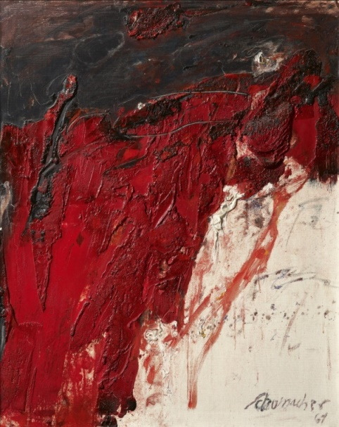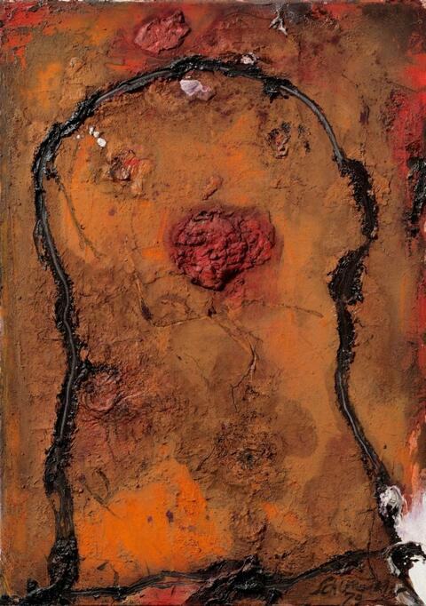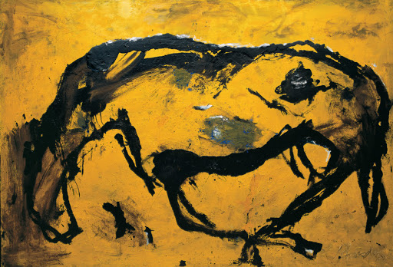

محاضرة 6/ مادة فن الكرافيك مدرس المادة : م.م . بشير احمد ــــــــــــــــــــــــــــــــــــــــــــــــــــــــــــــــــــــــــــــــــــــــــــــــــــــــــــــــــــــــــــــــــــــــــــــــــــــــــــــ
الحفر البارز على الخشب
إن أسلوب هذا الحفر يعتمد على تقنية الطباعة الشبيهة بأسلوب الختم المطاطي، وتكون الطباعة بشكل يدوي أو من خلال مطبعة آلية بواسطة الضغط على كتلة الحبر والورق، وأنواع هذا الأسلوب تظهر في:
- البارز المسطح: تتميز الزخارف المنقوشة بهذا النوع بارتفاعها لتصل إلى 5 ملم، وتستخدم في تصميم الحفر الإسلامي والميداليات والذي يكون الارتفاع فيها أكثر من ذلك
- البارز المشكل: عادة ما يكون الارتفاع في هذا النوع أكثر من 0.5 سم، وممكن أن يصل في الحفر الروماني إلى 7 سم بشرط أن تكون جمع الأرضيات متساوية وذو عمق متساوي أيضا
- الحفر البارز المجسم: هذا النوع شبيه بالحفر البارز المشكل، إلا أن الأرضيات فيه تكون أكثر عمقا، ويمكن أن يصل ارتفاع الزخارف البارزة فيه إلى 25 سم، ويكثر استخدامه في الأماكن بعيدة النظر
يوجد ادوات حفر على الخشب خاصة لتشكيل وتجسيم المنحوتات الفنية الخشبية، ومن هذه الأدوات:
- مثقاب الحفر: هي أداة ذات حافة منحنية تتيح للمستخدم حفر التجاويف، وعمل المنحنيات في الخشب وذلك باستخدام المطرقة
- سكين النحت: هي سكين مخصصة لقطع وتقشير وتنعيم ونحت الخشب، وتستخدم عادة في المنحوتات اليدوية الصغيرة
- أقلام النحت: يتم استخدام أقلام النحت في إزالة رقائق الخشب، بالإضافة إلى تحت الأماكن المنحنية والدائرية، والقيام بتنعيم المساحات الطويلة والزوايا
- منشار الخشب: هو منشار صغير يتم استخدامه لقطع الخشب بسهولة، خاصة في حال كان الخشب من النوع اللين
- أدوات النحت على شكل UوV: تستخدم هذه الأدوات للنحت على الخشب على شكل حرف UأوV باستخدام المطرقة أيضا
- إزميل الخشب: يتم استخدام ازميل الخشب بمقاسات مختلفة للحفر على الخشب، ويكون ذلك بعد شحذه باستخدام حجر مخصص
- مطرقة خشبية: تكون هذه المطرقة مصنوعة من الخشب المتين، وتستخدم لضرب أدوات وأقلام النحت على الخشب
- الأدوات الكهربائية: في حال أردت توفير الوقت والجهد في الحفر على الخشب كمهنة، فيمكن شراء الأدوات الكهربائية الحديثة مثل منشار الثقب الدائري، والمثقاب الكهربائي لتسريع عملية النحت
محاضرة 7/ مادة فن الكرافيك مدرس المادة : م.م . بشير احمد ــــــــــــــــــــــــــــــــــــــــــــــــــــــــــــــــــــــــــــــــــــــــــــــــــــــــــــــــــــــــــــــــــــــــــــــــــــــــــــــ
اهم فناني الحفر والطباعه في العراق
*رافع الناصري : واحد من أهم الفنانين العراقيين المعاصرين. ولد عام 1940. درس في معهد الفنون الجميلة في بغداد 1956 ـ 1959 وفي الأكاديمية المركزية في بكين، الصين 1959 ـ 1963 وتخصص في الغرافيك / الحفر على الخشب. في عام 1963، أقام أول معرض لأعماله في هونغ كونغ. بعد عودته إلى بغداد، درّس في معهد الفنون الجميلة في بغداد. كان فنّه في هذه الفترة واقعيا تشخيصيا. سافر إلى البرتغال في 1967 ودرس الحفر على النحاس في (غرافورا) لشبونة. وفي هذه الفترة اكتشف جماليات الحرف العربي وأدخلها في تكوينات تجريدية، كما اكتشف الأكرليك واستعمله بدلاً عن الألوان الزيتية. بعد عودته إلى بغداد في 1969، أسس جماعة (الرؤية الجديدة) مع عدد من الفنانين العراقيين، وشارك في تأسيس تجمّع (البعد الواحد) مع شاكر حسن آل سعيد أسس عام 1974 فرع الغرافيك في معهد الفنون الجميلة في بغداد، وتولى رئاسته حتى عام 1989، الذي تفرغ فيه لعمله الفني بعد أن أنشأ (المحترف)
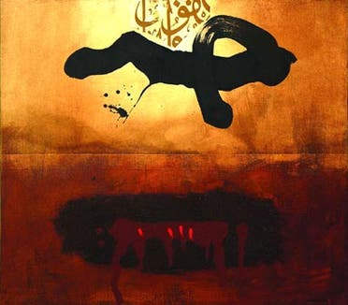
شكل يوضح عمل الفنان رافع الناصري بعنوان الغياب
* ضياء العزاوي : Dia Azzawi فنان تشكيلي عراقي ولد عام 1939 م , تخرج من كلية الآداب – قسم الآثار- عام 1962، ثم نال شهادة دبلوم رسم من معهد الفنون الجميلة عام 1964 م , وهو من الأعضاء المؤسسين لجماعة الرؤية الجديدة والجماعة العددية وعضو في جمعية التشكيليين العراقيين ونقابة الفنانين. وهو يعيش في منفاه الاختياري منذ أكثر من ثلاثين عاما مستقراً في ضاحية قريبة من لندن.

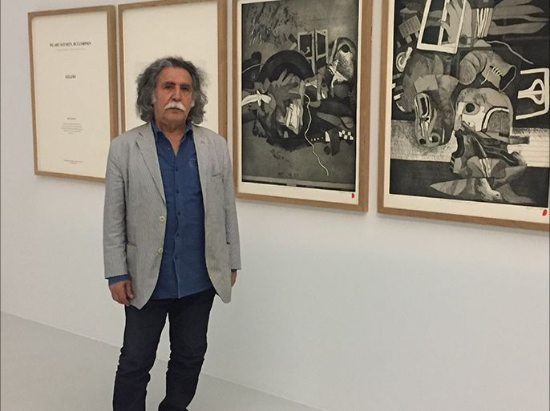
من اعمال الفنان ضياء العزاوي
*مظهر احمد : ولد في بغداد / العراق , عاش مضهر أحمد في بولندا والسويد درس مضهر أحمد في معهد بغداد للفنون الجميلة (1974-1979) وحصل على درجة البكالوريوس في الفنون التصويرية. أمضى وقت فراغه في المتحف الوطني، ورسم ودراسة المبادئ الأساسية للفن التجريدي والفنون التقليلية. وبألهام من أساتذته البولنديين ذهب مضهر إلى بولندا من أجل الدراسة، تاركاً العراق في عام 1980 , حصل على ماجستير في الرسم. ثم ذهب إلى السويد حيث درس رسوميات الحاسوب في خوفدة لتطوير تقنيات الطباعة (1990-91). أصبح مديرًا لورشة الطباعة في فالون . حصل مضر على منحة دراسية من كارلسكوغا نوبل للفن في كارلسكوغا ، السويد في عام 2000 لمساهمته في الفنون التصويرية.

محاضرة 8/ مادة فن الكرافيك مدرس المادة : م.م . بشير احمد ــــــــــــــــــــــــــــــــــــــــــــــــــــــــــــــــــــــــــــــــــــــــــــــــــــــــــــــــــــــــــــــــــــــــــــــــــــــــــــــ
الحفر على اللينوليوم (Lino Cut) :
هو عبارة عن نسيج مكسو بطبقة من اللدائن، وتستخدم فيها اللدائن لكونها مادة طيعة تـساعد الفنان في القطع فيها بسهولة ويسر” (زرمبه، ٢٠٠٠م).التعريف الإجرائي: هو نوع من أنواع الجلد الصناعي المضغوط جيداً، بشرط أن يكون سطحه في حالة متماسكة، وقبل القطع يشد الجلد على لوح صلب، لتزداد صلابته، وبعدها يمكن قطع الـسطح باستخدام أدوات حادة خاصة به. ويرد اسم هذا المصطلح في البحـث في صـيغتين همـا “لاينـو” و”لينوليوم” وكلاهما صحيح ويعني نفس المصطلح.
ومن مميزات اللينو هو سهولة الحفر عليه ومرونته وتنوع الأدوار واحجامها كما انه يمكن استخدام المشارط للتفريغ. ولكن يجب تحري الدقة عند نقل التصميم على قطعه اللينو و عند الحفر لان الخطأ على القطعة لا يمكن استدراكه بسهولة.
وإن القيم هي صفات الموضوعات والظواهر المادية التي تميز أهميتها بالنسبة للمجتمع، والأشياء المادية تمثل أنواعاً من القيم، لأنها موضوعات لمصالح بشرية مختلفة، ويمكن اعتبار العمل الفني موضوعاً لمصلحة إنسانية. والاهتمام الجمالي يدفع المتذوق نحو المشاركة الوجدانية دون تنافس ، إذ إن الفن يعـتني بـالقيم الجمالية الإضافية للقيم النفعية والاجتماعية، التي يستمدها الإنسان من تفاعله مع عناصر مثل الدلالات الرمزية، والطابع الجليل، وعمق الجاذبية، والتأثير التذكاري، مما يكسب الفن صفته الإنسانية فتـضيف للعمل الفني عمقاً وجاذبية وإثارة العواطف، إلى جانب اجتذاب الحواس تجاه الأعمال الفنية. فالقيم الجمالية تتميز بمجموعة من الخصائص أهمها توجيه التعبير الفني في شكل من الأساليب التي تحدد الغايات والوسائل التي يلتزم بها الفنان، وهذه القيم تنبع بتلقائية من عمل فني معين، حيـث أنهـا تمزج بين الحاجات الذاتية من ناحية ومتطلبات الذوق العام من ناحية أخرى، فبينما يكتـسب الفـرد المعايير من البيئة، وتصبح بالتالي جزءاً منه وأساساً لاستجاباته .
وان من اهم الصفات والخصائص التي يضيفها الحفر للوحة التصويرية هو امكانيه الزخرفة والتكرار الامر الذي يثري اللوحة ويعطيها عمق وبعد مختلف و انه من اهم الصفات التي تخلقها الطباعه على السطح على عده مراحل هي الملمس الذي يضفي على اللوحة جمالا وروعة .
خطوات تنفيذ عمل كرافيكي بتقنية الحفر على اللاينو :
  - نقوم بتحضير التصميم المراد تنفيذه على سطح الكليشه .
  - نقل التصميم على سطح الكليشة بواسطة الكاربون .
  - نقوم بأستخداد ادوات الحفر الخاصة بهذه التقنية بحفر المناطق التي تحيط بالتصميم .
  - بأستخدام رول مطاط نقوم بتحبير سطح الكليشة باللون الاسود او اي لون متوفر .
  - بعد الانتهاء من التحبير نضع الورقه المراد الطباعه عليها على سطح الكليشة مع مراعاة القياسات .
  - نقوم بدلك الورقة بواسطه الكاوتشوك ليتم نقل الحبر من سطح الكليشة على الورقة , او بأستخدام ماكنة الطباعه .
  - نقوم برفع الورقة ببطء وتعليقها بقراصة على الحبل ونتركها تجف .

محاضرة 9/ مادة فن الكرافيك مدرس المادة : م.م . بشير احمد ــــــــــــــــــــــــــــــــــــــــــــــــــــــــــــــــــــــــــــــــــــــــــــــــــــــــــــــــــــــــــــــــــــــــــــــــــــــــــــــ
تاريخ فن الحفر والطباعة :
يتميز فن الحفر( الغرافيك) باشتماله على جانبي الفن المهمين . الوظيفة والإبداع، الأمر
الذي أتاح له أن تتعدد مهامه وسبل التعبير من خلاله ، فحقق نجاحات انحصرت
في الحفروالطباعة لتمتد لاحقاً إلى فنون التصميم والشعارات والرموز ورسوم الكتب
والرسوم المتحركة وقد ساعد الكمبيوتر في انتشاره عالمياً مستفيداً من
التقنيات العلمية التي كان قد بدأها مع استفادته من التصوير الفوتوغرافي
والطباعة الآلية
فن الجرافيك أو كما يطلق عليه graphic art في معناه العام هو الخدش أو الحفر أو معالجة أسطح الألواح الخشبية أو الحجارة أو الأسطح المعدنية لاستخدامها
في الطباعة، والحصول على نتائج مختلفة بعد طباعتها على الورق أو القماش.
عرف فن الحفر على السطوح الخشب والحجر والفخار منذ أقدم العصور وقد وثقت هذه المرحلة في كثير من المتاحف ومنها تمكن الباحثين من أن يتعرفوا على فنون حقبة هامة من
تاريخ الإنسان والتعرف على نتاجه الفكري عبر تلك الرسوم وتصويرهم لواقعه،
وقد اشتهر عدد كبير من الفنانين العرب في هذا المجال منهم على سبيل المثال
الفنان محجوب بن بيلا والفنان رشيد القريشي من الجزائر والفنان رافع الناصر
من العراق والفنان راشد دياب والفنان خليل عمر من السودان اعتبروا روادا
بارزين فيه وتعرض أعمالهم في العديد من المتاحف واقتنيت من جهات رسمية
وأفراد وتجد إقبالاً متميزاً من محبي هذا النوع من الفنون الذي يحتاج إلى
حالة من الابتكار والبحث والتجريب وبالعديد من الخامات ووسائط التنفيذ،
ويعتبر المعرض الدائم للفنون التشكيلية بمعهد العالم العربي بباريس من أبرز
تلك المؤسسات الثقافية التي احتضنت إبداعهم وغيرهم من الفنانين العرب.
ويجد هذا الفن إقبالاً من الشباب وتميزاً فيه ويبرز في أعمال فناني الجرافيك بالمغامرة
في التكوين الرمزي في أغلب الأعمال محاطاً بمعاني لا حدود لها من الجمال
الإبداعي بمعالجة حرة للتراث فكراً وأشكالاً بصرية غير مقيدة.
الصين أول من اتقن فن الكرافيك ويمكن اعتبار الصينيين هم أكثر الشعوب استخداماً لأسلوب الطباعة خصوصا طباعة الزخارف على الأقمشة ، باستخدام الحفرعلى الخشب، أما استخدام هذا الأسلوب في الرسم على خامات غير القماش فيرجع تاريخه سنة 868 ق.م وفيها تعرف الباحثين على أول صورة ظهرت في الشرق مطبوعة على ورق من لوح خشبي محفور.
أما في أوروبا فلم تتحقق طبع أعمال فنية على الورق أو طباعة الأقمشة من اللوحات الخشبية المحفورة إلا في القرن الرابع عشروتعتبر الطباعة من الأمور الهامة والجوهرية في عالم الفنون البصرية على اختلاف تنوعها وارتباطها بالحياة الثقافية، بجانب ما تقوم به الطباعة الحديثة من خدمة كبيرة للإعلام كما نراها في مجال الصحافة، أو المجلات، أو المطبوعات
الثقافية المتعددة الأغراض كالكتب، أو تصميم الطوابع وكذا الإعلام التجاري
والاقتصادي والعلمي، لم يكن فن الجرافيك يمارس أو يعرف عبر العصور كفن خاص، له مقوماته إلا في بداية القرن العشرين..
وإن كان قد ظهر كطباعة المنسوجات من خلال «قطعة خشبية رقيقة محفورة» في عصور
سابقة في تطبيقات محددة. وقد اختلف الكثير حسب اختلاف المناطق في تسمية هذا الفن منها الرسم المطبوع والتصميم المطبوع وفن الحفر والطباعه وفن الكرافيك وهي التسمية العالمية .

محاضرة 10/ مادة فن الكرافيك مدرس المادة : م.م . بشير احمد ــــــــــــــــــــــــــــــــــــــــــــــــــــــــــــــــــــــــــــــــــــــــــــــــــــــــــــــــــــــــــــــــــــــــــــــــــــــــــــــ
ماهو الاستنسل ؟
هو عباره عن ورق شفاف بلاستيك يشبة ورق الأشعة وهو يباع في المكتبات أما على شكل ورق مفرغ من الشكل للاستعمال أو على شكل ورق غير مرسوم عليه . وهو من ابسط أنواع الطباعة في الفن الحديث , والرسم بالاستنسل لايحتاج الى موهبة في الرسم وإنما يحتاج الى تنسيق جيد للالوان ومهارة في أستخدام الالوان .
هناك عدة طرق للطباعة بالأستنسل , تعتمد على شكل التصميم المراد طباعته ومساحته او الخامة المستخدمة في الطباعة .
سوف نتطرق الى الطباعة باللون الواحد وهي من أسهل طرق الطباعة بالاستنسل .
أدوات العمل
- لوح الأستنسل
- أدوات حفر خاصة بالاستنسل ( شفرة )
- اسفنجة للطباعة
- الوان الاكريلك
- ورق
- قلم ماجك اقراص
- شريط لاسق لتثبيت ورق الاستنسل على سطح الورقة المراد الطباعة عليه .
- تحضير تصميم مختزل خاص بطباعة الاستنسل .

خطوات العمل :
- تحضير التصميم
- نقوم بنقل التصميم على ورق الاستنسل
- تفريغ التصميم من الاستنسل بواسطة الشفرة او الكتر الخاص بالحفر
- وضع الاستنسل على الورق المراد الطباعة عليه
- يتم الطباعة بواسطة الاسفنجة لملئ الفراغات الموجودة على سطح الاستنسل
- رفع الاستنسل ببطىء من على سطح الورقة .

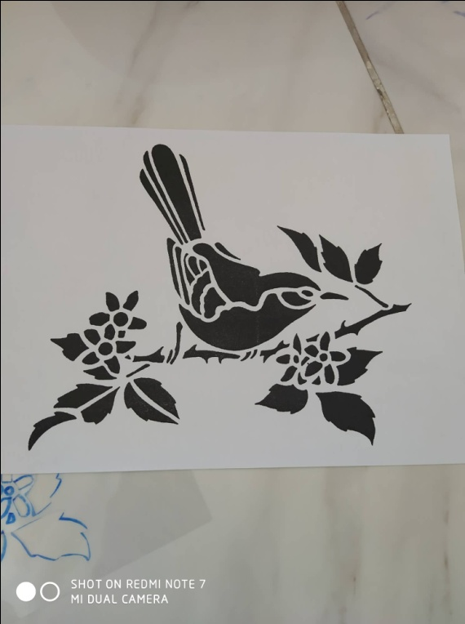
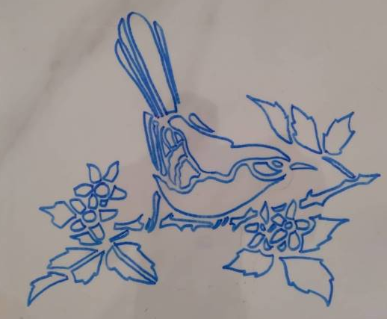
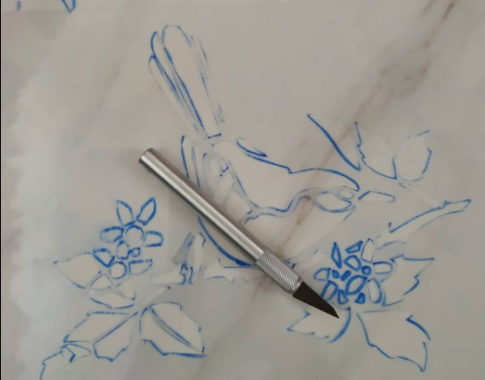

1 2 3

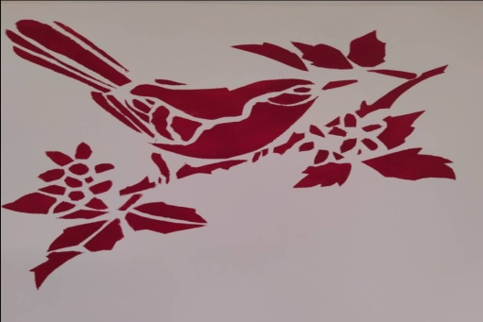
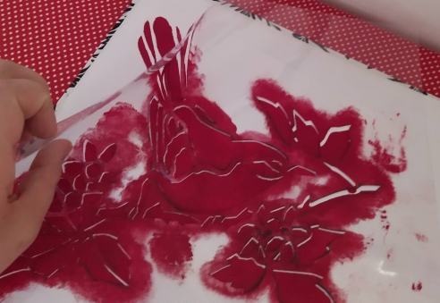

4 5

محاضرة 11/ مادة فن الكرافيك مدرس المادة : م.م . بشير احمد ــــــــــــــــــــــــــــــــــــــــــــــــــــــــــــــــــــــــــــــــــــــــــــــــــــــــــــــــــــــــــــــــــــــــــــــــــــــــــــــ
فن الكرافيك الحديث
ان السمة المتفردة التي تميز بها فن الكرافيك هي تنوع التقنيات الطباعية والمواد المستخدمة فيه , فأصبح فن الكرافيك وسيلة مرنة وثرية تتيح للفنان أمكانيات متنوعة للبحث والتجريب المستمر , لحصوله على نتائج مرضية بأسرع وقت من خلال استخدام تقنيات بسيطة , وجميع انواع الطباعه في فن الكرافيك يستخدم سطحين أحدهما للشكل والاخر الذي سيطبع عليه الشكل (الورقة) , فهذا النوع من الفنون سهل على الفنانين أعادة انتاج أعمالهم للحفاظ على قيمتها وأستمراريتها. يقول ( والتر بنيامين ) "ومع (الليثوغراف) تكون تقنية إعادة الإنتاج قد بلغت مرحلة جديدة كل الجدة . فالأسلوب البالغ الإيجاز في التفريق بين صبغ الرسمة على حجر وبين نحتها في قطعة خشب أو طبعها على قطعة نحاسية، أعطى فن الكرافيك للمرة الأولى إمكانية تسويق منتجاته، ليس فقط ذات النمط الواحد (كما في السابق)، بل في أشكال متجددة كل يوم. فمن خلاله (الليثوغراف) أصبح فن الكرافيك قادرا على مواكبة ورسم الحياة اليومية المعاشة " .
" فانشغل عدد كبير من فناني العالم بنقل لوحاتهم الى طريقة الحفر وإعطاء أهمية كبيرة للعمل في تقنية الطباعة الحجرية ليمنح هذا الفن أهمية تشكيلية خاصة من جهة الاعتبارات الجمالية , وذلك لمقدرته التعبيرية والبساطة التي تحقق الأتصال بين الفنان والجمهور , إلى جانب أن لفن الحفر ميزة الأنتشار السريع بين أوساط الناس , والوصول الى نطاق واسع في أكثر من بلد واحد في آن واحد حيث ينسخ منه أعداداً وفيرة متماثلة , مما يساعد على توسيع الحياة الفردية وإدماجها في حياة الجماهير , إنه فن الرسم والطباعة اليديوية وتعدد النسخ المتماثلة عن طريق حجر الليثوغراف ".
و يعد الحفار( أونريه دومييه ) من أهم مؤسسي فن الطباعة الحجرية في مطلع القرن التاسع عشر في أوربا , واتسمت أعمالة الشهيرة بأسلوب الكاريكاتور , وعمل في مجال الطباعة الحجرية لمدة 40 عام , وانجز عدة سلاسل كاريكاتورية أهمها (سلسلة الرؤوس الكبيرة ) و (سلسلة المسؤولين الممثلين ) , ومن اهم اعمالة المطبوعة على الحجر واشهرها لوحة (شارع ترانسينون ) , نفذت عام (1834 م ) حيث أشتهرت هذه المطبوعة , بما فيها من توثيق صادق وتعبيرية درامية .
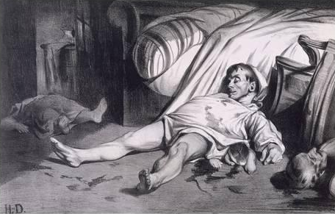

محاضرة 12/ مادة فن الكرافيك مدرس المادة : م.م . بشير احمد ــــــــــــــــــــــــــــــــــــــــــــــــــــــــــــــــــــــــــــــــــــــــــــــــــــــــــــــــــــــــــــــــــــــــــــــــــــــــــــــ
الكرافيك في فن القرن التاسع عشر :

في منتصف القرن التاسع عشر شهدت أوربا مرحلة جديدة ونهضة فنية وثقافية كبيرة في تطور الحفر , أدت الى ظهور حركات فنية حديثة أسهمت في لجوء الفنانين الرواد والحفارين الانطباعين الكبار الى العمل في مجال فن الكرافيك , أمثال (أدوارد مانية ,إدغار ديغا , أوغست رينوار , الفريد سيسلي , كاميل بيسارو , ماري كاسات , جيمس ويستلر , بول غوغان ) وغيرهم من الفنانين الذين لجئوا إلى الحفر والطباعه في أوربا .وقد شكلت الأنطباعية نقطة تحول في الأساليب الفنية والتقنيات المستخدمة آنذاك كونها في حالة تغيير مستمر , فقد أسهم الكثير من الفنانين والفنانات في التنوع التقني للتيار الانطباعي .
ويرتبط فن الكرافيك عند الانطباعيين بعفوية الإحساسات المباشرة التي يتم نقلها على سطح الكليشة كما ترى العين , " فقد مارس الانطباعيون الحفر المائي (الحفر على الصفائح النحاسية بإستخدام الحامض ) والطباعة على الحجر (الليثوغراف ) واللتان هما اكثر التقنيات طواعية في الحفر , حين نشأت علاقة بين الحفر الأصلي في فرنسا وولادة الرؤية الحديثة أي الانطباعية , حيث أن الابداعات الاسلوبية للأنطباعية تترجم بسرعة الى التسجيل الحساس للوح المطبوع " .
ويعد الفنان (أدوارد مانية) واحداً من أهم الحفارين الانطباعيين الذي أحدث تغييراً في الرؤية الفنية الحديثة للعمل المطبوع , وأحدى الشخصيات اللامعة في تاريخ فن الحفر والطباعة في القرن التاسع عشر , وقد أطلق سلسلة من الأعمال بتقنية الحفر المعدني , إلا أن معظم أعماله الحفرية ليست إلا إعادة للوحاته الخاصة وفي أحيان أخرى إعادة للوحات الفنان الاسباني (ديغو فيلاسكز ), وما يميزه أيضاً أن نصف أعماله الحفرية لم تنشر في أثناء حياته , فمن الأعمال التي صدرت بعد وفاته ( طابور على دكان اللحم ) , نفذها عام 1871 م , بتقنية الحفر على المعدن , أيام حصار باريس في فترة الحرب الفرنسية البروسية , فهنا يجسد المبدأ الأنطباعي بتعبيرية نادرة.
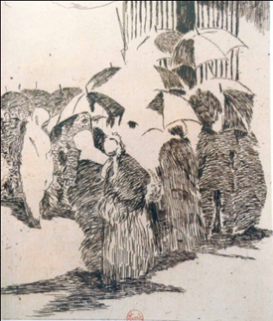

محاضرة 13/ مادة فن الكرافيك مدرس المادة : م.م . بشير احمد ــــــــــــــــــــــــــــــــــــــــــــــــــــــــــــــــــــــــــــــــــــــــــــــــــــــــــــــــــــــــــــــــــــــــــــــــــــــــــــــ
التعبيرية وفن الكرافيك :
ان ظهور المذهب التعبيري أدى الى تطور فن المطبوعه في أوربا على يد كثير من الفنانين العالميين الذين كانو على ارتباط وثيق بالمدرسة التعبيرية , فقدموا تطوراً ملحوظاً أدى إلى حدوث نهضةٍ فنيةٍ كبيرة في العالم الحديث , حيث اشتملت أعمال الفنانين على طرح تناقضات فنية كبيرة مع أتجاهات فناني العصر الحديث , بما فيها من عناصر النقد الاجتماعي اللاذع في إظهار الشاعرية المؤثرة في الانفعالات النفسية العميقة , فالصورة المحفورة بتقاناتها المتنوعة أحتلت مكانة هامة في إبداعات فناني المذهب التعبيري , وفدت اليهم من سويسرا عن طريق الحفار ( فرديناند هودلير ), ومن النرويج الفنان (إدوارد مونش ) الذي كان بمطبوعاته يؤكد على الجوانب التي تكشف بشاعة الواقع في أشكال كائنات تفاجيء المشاهد بصرختها المفزعة,.
وقد تميز الحفار (أوتوديكس) بأعماله الكرافيكية الحفرية التعبيرية ذات الطابع المأساوي المطبوعة على المعدن بالأحماض الكيميائية , وتعد سلسلة (الحرب)من اهم انجازاته خلال الحرب العالمية الاولى , مجسداً فيها أشكال مأساوية لوجوه مرعبة وقبيحة ومفزعة ,كتب أوتو ديكس انفعالاته الصادقة إزاء الحرب بدقة وشاعرية متناهية , إذ وجد في لغة الحفر على صفائح الحجر، خصائص اللون الأسود وأنواع الاضاءات المموهة، الشبيهة بالأنوار الخافتة التي تنبعث من مصابيح الأقبية الأرضية ، وهو من أكثر الفنانين الذين عكسوا الرعب والفاشية والموت المجاني, ويُعد من الفنانين التعبيريين الذين لاقوا شهرة فنية كبيرة في أعمالهم المطبوعة التعبيرية .
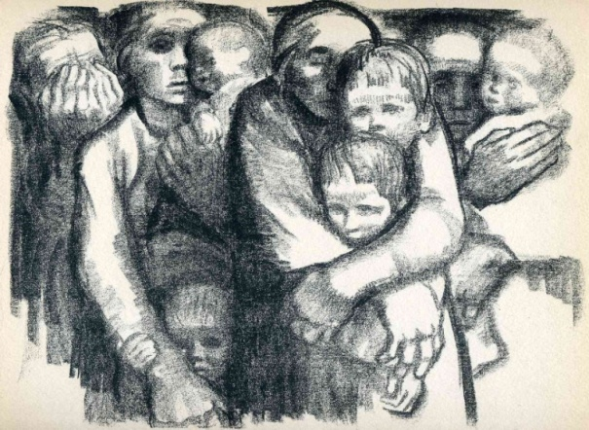
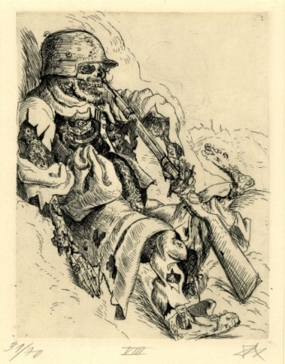

كما تُعد الفنانة (كاثة كولفيتس ) من اهم الحفارات في المدرسة التعبيرية النسوية , التي تهتم بالمبادىء الخلقية أكثر من المفاهيم الجمالية , فبتاثرها بالفقراء والبؤساء والمضطهدين صورت لنا الارزاء البشريه ومآسيها بقصد حمل الناس على مواجهة أسباب التعاسة والظلم الأجتماعي ولقد حققت أعمالها المؤلفة من (270) قطعة من المنقوشات والليثوغراف سمعة عالمية , وعندما نشاهد عملها ( الامهات ) المُنفذ بتقنية (الليثوغراف ) الذي جسدت الاحاسيس والعواطف للأمهات والتوترات النفسية التي تجسد شعور اليأس ورمز الالم , وتمثلت بقوة التعبير الحركي من خلال الأيادي للأمهات حول أطفالهن ,.
وقد عمل ( فان كوخ ) في السنوات العشرة الأخيرة من حياته في مجال فن الحفر والطباعة الليثوغراف فقد أنتج أعمالاً مطبوعة عن اعماله الزيتيه , ومن الطبعات الحجرية صور بها رجل عجوز جالس على كرسي ويضع يداه على وجهه , أطلق عليها أسم ( عجوز ينوح ) , وهي أخر عمل رسمه فان كوخ قبل أنتحاره بتقنية الليثوغراف نقلا عن لوحتة بالالوان الزيتيه , تميز استخدام (فان كوخ ) للحجر بعنف الخطوطه الحادة والجريئة ، أراد ( كوخ ) ليس فقط التعبير عن مأساته بل حاول أن يجد العزاء فيما ينتجه من أعمال فنية , فيقول في أحد خطاباته لأخيه ثيو " وظيفة الفن هي تقديم المواساة لمن حطمتهم الحياة" .
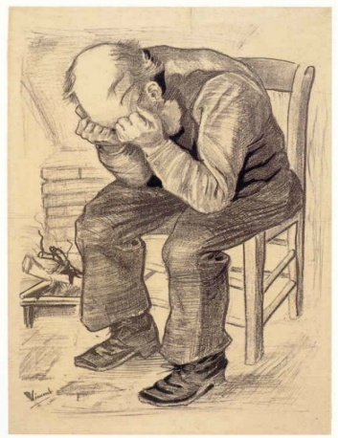
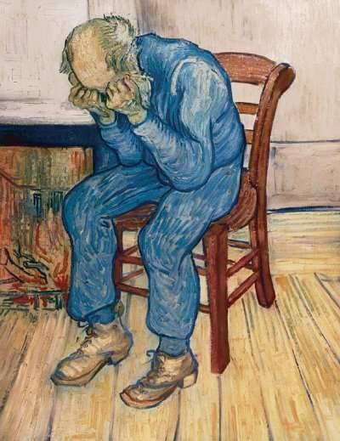

محاضرة 14/ مادة فن الكرافيك مدرس المادة : م.م . بشير احمد ــــــــــــــــــــــــــــــــــــــــــــــــــــــــــــــــــــــــــــــــــــــــــــــــــــــــــــــــــــــــــــــــــــــــــــــــــــــــــــــ
انواع الحفر على الخشب:
- الحفر على الخشب طولي المقطع :- هذه التقنية قديمة العهد وواسعة الانتشار وهي أول ما ظهر من طباعة الخشب في القرن الثاني عشر , وقد عرفت لدى سكان الهند القدماء,وأستخدمها العرب للغرض نفسه وبعد ذلك وصلت هذه التقنية الى اليابان بتأثير الثقافة الصينية , والبوذية , , وظهرت في منتصف القرن الثامن عشر في اليابان الطباعة الخشبية الملونة وأقترب اليابانيون في رسومهم المطبوعة من أسلوب الرسم التوضيحي القائم على التبسيط , وأشتهر في المدرسة الكلاسيكية اليابانية الفنان (هو كوزاي ) الذي يعد ممثلا بارزا لتقاليد فن الحفر على الخشب في اليابان في القرن الثامن عشر, ومن المعتقد أن أقدم طبعة على الخشب كانت بين الاعوام (1370-1380 ) في فرنسا بعنوان (الصلب) , وفي أواخر القرن الخامس عشر وجدت لوحة (المسيح)

- الحفر على الخشب عرضي المقطع :- وهو أكثر صلابة، ولذا يكون أنسب لتنفيذ التصميمات الدقيقة وكذلك فهو يعطي نسخا كثيرة.
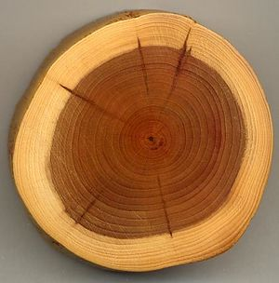


خشب عرضي المقطع خشب طولي المقطع

محاضرة 15/ مادة فن الكرافيك مدرس المادة : م.م . بشير احمد ــــــــــــــــــــــــــــــــــــــــــــــــــــــــــــــــــــــــــــــــــــــــــــــــــــــــــــــــــــــــــــــــــــــــــــــــــــــــــــــ
الطباعة عى سطح غائر :
الطباعة على سطح غائر : كالحفر على المعدن، وذلك لأن الأماكن الغائرة هي التي تلتقط الحبر عند الطباعة، ويقوم الفنان في هذا النوع من الكرافيك بحفر الرسم حفرا غائرا على لوح من معدن النحاس أو الزنك أوالبلاستيك أو غيرها، ويستعمل لهذا النوع من الحفر الأحماض أو الإبرة أو الأزميل المتعدد الأشكال، وبعد الانتهاء من حفر اللوح المعدني يقوم الفنان بتجهيز خطوطه الغائرة ثم طبعه وعندئذ يحصل على النسخة المطبوعة، والتي تظهر فيها الخطوط المحفورة بارزة عند طباعتها على الورق بفعل ضغط ماكينة الطباعة الشديد .
وهناك عدة طرق للحفر الغائر منها:
- الحفر بوساطة الخدش أو المنقاش .
- الحفر بوساطة الماء القوي (أوفورت)
- الحفر بوساطة الابرة الجافة.
- الحفر بطريقة التنقيط .
- الحفر بطريقة الورنيش الطري .
- الحفر بطريقة القلفونه (أكواتنت)
- الحفر بتقانة ماء الحمض القوي
- الحفر بالطريقة السوداء ( الميزوتنت ) .

تقنية الليثوغراف :

ان الطباعة على سطح مستوٍ (الليثوغراف ) تتميز هذه التقنية من فن الكرافيك بخصائص فريدة عن باقي التقنيات , وذلك لأن الأماكن التي تلتقط الحبر فيه ليست بالبارزة أو الغائرة. ويعتمد هذا النوع من الحفر على نظرية تنافر الدهن والماء.. وخلاصة هذه الطريقة هي الرسم على نوع معين من الحجر الجيري بحبر أو بقلم دهني ثم تندية الحجر بالماء، فيغطي الماء جميع سطح الحجر إلا الأماكن المرسومة بالمادة الدهنية، وعند تحبير الحجر بحبر الطباعة يغطي الحبر الأماكن المرسومة بالقلم الدهني وتتم الطباعة بعد ذلك من خلال مكبس خاص بتلك النوعية من الطباعة .

محاضرة 16/ مادة فن الكرافيك مدرس المادة : م.م . بشير احمد ــــــــــــــــــــــــــــــــــــــــــــــــــــــــــــــــــــــــــــــــــــــــــــــــــــــــــــــــــــــــــــــــــــــــــــــــــــــــــــــ
اطلق على فن الكرافيك عدة مصطلحات اهمها :
- فن الحفر . و هى كلمة غير دقيقة و متسعة التأويل و لذا تبعدنا عن تعريف فننا القائم على الطباعة و الحفر بالأحماض و الأزاميل و وسائل أخرى .
2- الفن المطبوع . كذلك نجد أنفسنا أمام مفهوم غير محدد يطلق على طباعة النسيج أو أشياء أخرى .
3- التصميم المطبوع . تلك التسمية تتسم بالشمولية يندرج تحتها كل تصميم أكان هندسيا أو فنيا أو حتى لم يمر بالطبع .
4- فن الكرافيك . و أخيرا هذا الأسم الذى بادر أساتذة قسم الحفر بكلية الفنون الجميلة بأستعماله
و أصل الكلمة لاتينى و هى من كلمة ” جرافوس ” فأستعير اللفظ من الكلمات الأوربية .
فيعد فن الكرافيك من اقدم الفنون على مر العصور التي عرف بها الإنسان الفن ,ان كلمة كرافيك كلمة أجنبية يعود اشتقاقها الاثيمولوجي الى كلمة جرافوس وتعني الخط المكتوب أو المرسوم أو المنسوخ ,فذهب الأوربيون إلى استعارة هذا اللفظ كي يطلق على كل رسم بخط منسوخ ثم أصبح فيما بعد مصطلحاً عالمياً ينعت به هذا الفن , وقد جاء بالفرنسية (gravure ) وتعني الحفر مباشرةً , فقد عرف فن الكرافيك بعدة مصطلحات وتسميات منها فن الحفر , الفن المطبوع , التصميم المطبوع , الحفر والطباعه , فن الكرافيك , ونرى أن كل ماورد من تسميات تعد تعبيراً صادقاً عن هذا الفن , فهو فن مطبوع ملتصق بأسلوبية الطباعة وتقنياتها .
فقد بدأ الانسان البدائي الحفر على الصخور والاخشاب والعظام والعاج والاواني والطين والمطاط , وأول ماظهر هذا الفن ظهر لدى الانسان الحجري القديم في محفوراته للرموز على عظام الحيوانات ونقشهم للخيول وللزخارف المجردة فوقها , كذلك السومريون في الأختام الاسطوانية والختم المسطح اللذان يعتبران أول الطرق العلمية والفنية التي مهدت للأنسان أختراع السطح المحفور (الكليشة) وطباعتة على نسخ متعددة ومتماثلة , وفي القرن التاسع الميلادي توصل الصينيون إلى أختراع ألواح الطباعة الخشبية , وظهرت في أجزاء اخرى من العالم الألواح الجصية والحجرية النافرة بحجمها الكبير , والتي كانت تحبر بأسطوانات بمقاسها .

محاضرة 17/ مادة فن الكرافيك مدرس المادة : م.م . بشير احمد ــــــــــــــــــــــــــــــــــــــــــــــــــــــــــــــــــــــــــــــــــــــــــــــــــــــــــــــــــــــــــــــــــــــــــــــــــــــــــــــ
الحفر على مادة الفوم :
ومع التطور السريع في فن الكرافيك وابتكار تقنيات جديدة واستخدام مواد جديدة ومبتكرة , تم توظيف مادة (الفوم)∗∗ الابيض كبديل عن مادة (االلينو) ∗ لان من عيوب ( اللينو ) عدم القدرة على قطع الأجزاء الدقيقة لأنهُ مادة غير مطاوعة في الأجزاء الصغيرة نظراً لطراوتها بعض الشيء كما ان الأجزاء البارزة إذا كانت دقيقة فإنها لا تصمد أمام الضغط اليدوي أو المكبس الإسطواني , أما مادة ( الفوم ) لها مميزات عدة من أهمها :-
1 – خفيف الوزن وسهل التعامل معه .
2- مقاوم للماء والرطوبه .
3- مقاوم للحرارة .
4 – يتحمل الضغط القوي ويمكن اصلاحه في حالة الكسر .
5- سهل القص والحفر عليه , ويمكن طلاؤه بأي نوع من أحبار فن الكرافيك .
6 – سعره مناسب مقارنة بالبدائل الاخرى .
7 – مادة الفوم من احدث التقنيات في مجال التصميم والديكور .
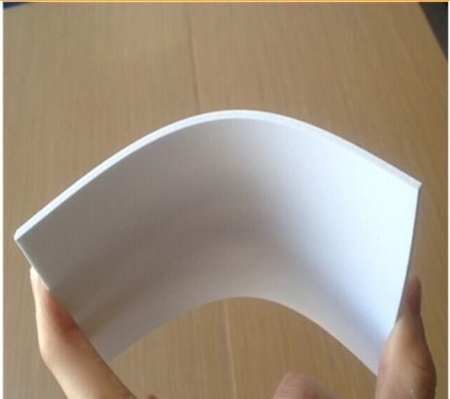
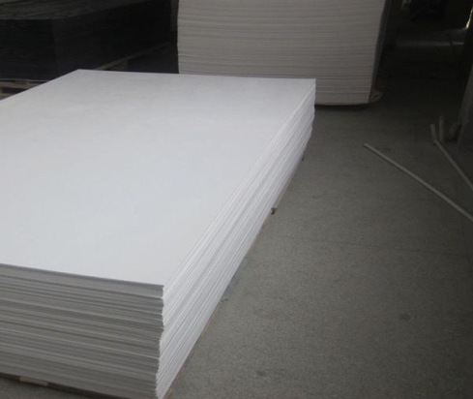
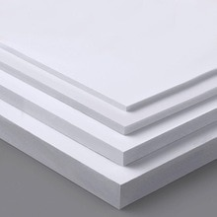
8- الفوم مادة صديق للمستهلك وصديقة للبيئه , كما في الاشكال .

محاضرة 18/ مادة فن الكرافيك مدرس المادة : م.م . بشير احمد ــــــــــــــــــــــــــــــــــــــــــــــــــــــــــــــــــــــــــــــــــــــــــــــــــــــــــــــــــــــــــــــــــــــــــــــــــــــــــــــ
أدوات الحفر و الطباعة البارزة على مادة (الفوم) :-
- أدوات الحفر .
- رول من المطاط للطباعة .
- أداة الطباعه اليديوية ال ( كاوتششوك ) ( speed ball ) .
- لوح زجاجي أو أي سطح صقيل .
- أحبار الطباعه الخاصة بهذه التقنية
- ورق للطباعة بقياس 70 × 90 سم
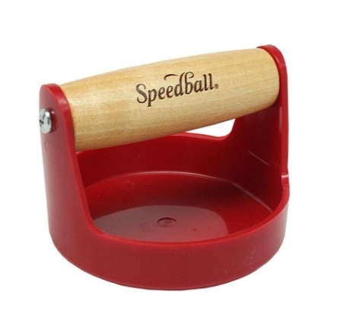
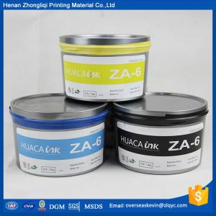
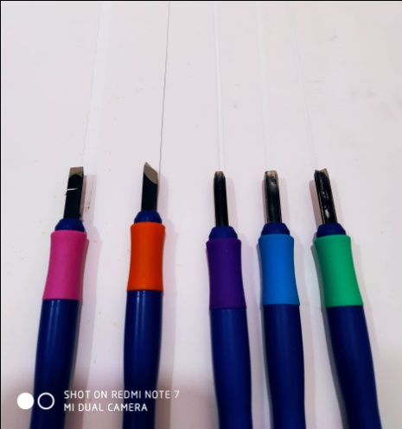
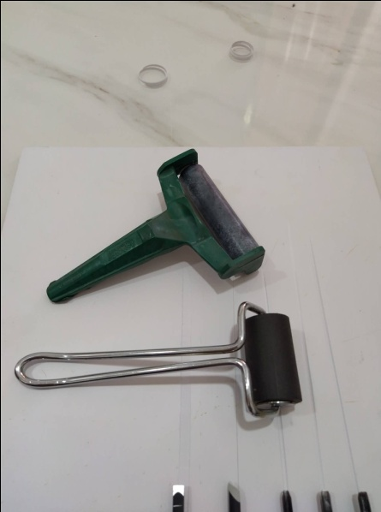

خطوات العمل لانجاز عمل كرافيكي :-
- رسم التصميم المأخوذ عن مطبوعة كرافيكية لفنان معين او تصميم جديد من قبل الطالب وبعدها يتم اختيار الأشكال المراد حفرها على الكليشة .
- نقل التصميم عن طريق طباعته بالكاربون على سطح الكليشة ( الفوم ) الجاهزة للحفر .
- إختيار القاطع المناسب للحفر الأولي , مثل قاطع تحديد الأشكال .
- الحفر يكون بشكل بارز على سطح الفوم , اي الطباعه من سطح بارز .
- بعد الانتهاء من الحفر تنظيف الكليشة من الشوائب .
- مسح الكاربون بمادة الاسيتون حتى لاتتفاعل مع الوان الطباعه .
- تحضير اللون المراد الطباعة به وتحبير سطح الكليشه البارز بواسطة الرول المطاط .
- تثبيت الورقة على الكليشة مع الاستمرار بالضغط اليدوي بواسطة أداة الطباعة اليدوية (الكاوتششوك)
- وبعد ذلك يتم رفع الورقة ببطء حتى نتأكد من التصاق الحبر عليها .

محاضرة 19/ مادة فن الكرافيك مدرس المادة : م.م . بشير احمد ــــــــــــــــــــــــــــــــــــــــــــــــــــــــــــــــــــــــــــــــــــــــــــــــــــــــــــــــــــــــــــــــــــــــــــــــــــــــــــــ
مصطلحات فنية :
الاكواتنت (Aquatint) : طريقة من طرق الحفر الغائر حيث يستعمل مسحوق الدامر او الاسفلت لانتاج سطوح متدرجة لونياً او نسيجية سطوح خشنه الملمس على صفائح المعدن ( زنك , نحاس ) .
Artists Proof : واحدة من الطبعات القليلة التي تستقطع من مجموعة الطبعات لاستخدام الفنان الشخصي .
BLOTTING PAPER : ورق النشاف الذي يستخدم في تجفيف الطبعات او لامتصاص الماء من الاوراق قبل الطباعة .
CHIAROSCURO : مصطلح ايطالي للتدرج اللوني القوي بين الاسود والابيض ( التظليل) .
DRY POINT : تقنية من تقنيات الحفر الغائر تستخدم فيها الابرة المدببة مباشرة في حفر صفيحة الزنك او النحاس .
EDITION : مجموعة طبعات متشابهة (متطابقة) مرقمة وموقعة مطبوعة من قبل الفنان او باشرافه ومخولة للعرض الفني .
ENGRAVING : تقنية حفر غائر تعتمد انتاج الاشكال بطريقة الحفر المباشر بالات حفر حادة وهذه الخطوط تطبع بضغط عالي , حتى يظهر الشكل المطبوع واضح .
ETCHING : طريقة حفر غائر اذ تطلى الصفيحة المعدنية بطلاء مقاوم للحامض وباستخدام ابرة الحفر وبعد رسم الاشكال توضع في حوض الحامض حيث تتاكل كل الخطوط المعرضة له مخلفا خطوطا محفورة عميقة ستطبع بعد تحبيرها .

محاضرة 20 / مادة فن الكرافيك مدرس المادة : م.م . بشير احمد ــــــــــــــــــــــــــــــــــــــــــــــــــــــــــــــــــــــــــــــــــــــــــــــــــــــــــــــــــــــــــــــــــــــــــــــــــــــــــــــ
ورق الطباعه :
معلومات عن أنواع ورق الطباعة
- عند صناعة ورق الطباعة يتم استخدام طبقة عازلة أما أن تكون لامعة أو داكنة قاتمة حتى يتم استخدامها في طباعة والصور والملصقات.
- تعمل هذه الطبقة العازلة على منع ظهور الطباعة على الجانب الآخر من الورق وعدم تشرب الورق بالحبر.
- هناك أنواع من الورق لا يتم استخدام الطبقة العازلة فيها وهي أنواع الورق التي تكون مخصصة لطباعة النصوص والمستندات.
- أفضل أنواع ورق الطباعة هي الأوراق الأكثر بياضا، فكلما كانت الورقة بيضاء أكثر كلما كانت أفضل في الطباعة وتكون الطباعة أكثر وضوحًا ودقة.
- هناك ثلاثة أوزان رئيسية لورق الطباعة هي 75 و90 و150 جرام.
- الأوراق ذات 75 جرام تستخدم في طباعة النصوص والمستندات.
- الأوراق ذات 150 جرام تستخدم في طباعة الرموز والرسومات والصور ذات الألوان العديدة والمختلفة ويكون هناك تدرج في الألوان.
- هناك مقياس لشفافية أوراق الطباعة مُدرج من صفر إلى 100، صفر هو الأقل شفافية ويستخدم في طباعة الملصقات على الزجاج واللوحات الدعائية.
- 100 تكون درجة الشفافية في أوراق الطباعة شبه منعدمة والتي تستخدم في الطباعة العادية.
- تختلف أحجام أوراق الطباعة ويحددها المستخدم حسب رغبته، وأشهر الأحجام انتشارًا للطباعة هو مقاس 21×28 لطباعة النصوص والمستندات.

محاضرة 21 / مادة فن الكرافيك مدرس المادة : م.م . بشير احمد ــــــــــــــــــــــــــــــــــــــــــــــــــــــــــــــــــــــــــــــــــــــــــــــــــــــــــــــــــــــــــــــــــــــــــــــــــــــــــــــ
ماهي ادوات الحفر ؟
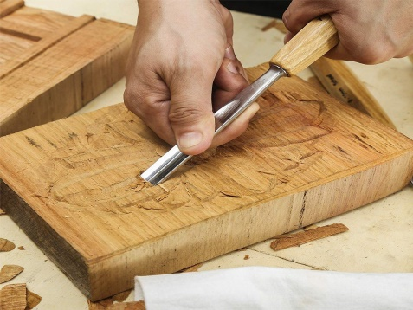
تختلف أدوات الحفر على الخشب عن أدوات النجارة التقليدية، فهي تميل للجانب الفني والإبداعي أكثر من جانب الكفاءة والإنتاجية، حيث أنها تمتلك مقابض طويلة ومجموعة متنوعة من أشكال الشفرات للتحكم بدقة النحت قدر الإمكان. ومن اهم ادوات الحفر المستخدمة في فن الكرافيك هي :
أدوات النحت على شكل VوU
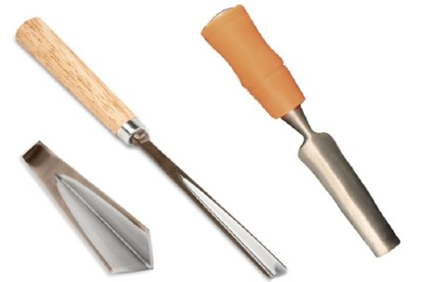
وهي أدوات ذات رؤوس على شكل حرف V أو حرف U، وتتوفر بعدة أحجام رفيعة وعريضة. يمكنك استخدامها لعمل الانحناءات على قطعة الخشب بنفس شكل الحرفين باستخدام المطرقة الخشبية.

محاضرة 22 / مادة فن الكرافيك مدرس المادة : م.م . بشير احمد ــــــــــــــــــــــــــــــــــــــــــــــــــــــــــــــــــــــــــــــــــــــــــــــــــــــــــــــــــــــــــــــــــــــــــــــــــــــــــــــ
استحداث خامات وأساليب جديدة للحفر الغائر في مجال الطباعة :
من التحديات الکبيرة التي تواجه الإنسان في القرن الواحد والعشرين والتي ليس لها حدود هي مسألة الحفاظ على البيئة، فأي تردي في بيئة معينة في مکان ما له نتيجة کبيرة وعميقة على البيئات الأخرى على وجه الأرض، کما أن أي أنشطة أو مشاريع داخل بيئة معينة يسمع رنينها حول العالم کله. ومع ازدياد الوعي والإدراک في مواضيع الصحة والبيئة بدأ المهتمون في مجال الفن التفکير في استخدام خامات وطرق بديلة عن الخامات والطرق التقليدية لجعل البيئة بشکل عام، والبيئة التي يمارس فيها الفنان عمله، صحية ومؤمنة من أي خطورة من حيث استخدام تکنولوجيا الخامات والأدوات. ففي مجال الفن يتعرض الفنانون من خلال أعمالهم للعديد من الکيماويات، المذيبات، الصبغات، العجائن، العجائن حاملة اللون، الأسطح، وکذلک الأجهزة التي تتفاعل مع بعضها البعض وتؤثر على الصحة والبيئة، لذلک فإن الفنانين معرضون للکثير من المشاکل الصحية الناتجة عن الجانب السلبي لاستخدام هذه التکنولوجيا.
لقد بدأت في أوائل التسعينات من القرن الماضي حرکة لتطوير بدائل آمنة في مجال الفنون وبالذات الطباعة التقليدية السامة Toxic – Printmaking، وعلى أثرها کان التوجه إلى الطباعة الغير سامة Non-toxic Printmaking وذلک من أجل توفير بيئة صحية آمنة أو خضراء کما تعرف في العالم لممارسة الفن ، ولتقليل تأثير السموم على البيئة. ومن هنا کانت هناک خطوات کبيرة خلال الأعوام السابقة للوصول إلى هذه البيئة الخضراء الآمنة، خاصةً أن هناک دراسات علمية أکدت علي وجود مواد سامة في بعض المذيبات، الأحماض، والخامات المستخدمة في ورش الطباعة، وطرق الممارسات التقليدية قد تکون ضارة بالصحة، لذا ظهرت الحاجة إلى التغيير،حيث جرت عدة أبحاث في کل من اسکتلندا، کندا، وأستراليا، ونتج عن هذه الدراسات ظهور ما يسمى بالطباعة الخضراء، وأخذت حيزاً وتأثيراً على المجتمع الطباعي العالمي .
قدم کل من آدم وروبرتسون عام 2007 کتاب بعنوان الحفر الغائر Intaglio ويحتوي هذا الکتاب على اثنى عشرة فصل وهم التوجيه نحو العمل بالطرق الآمنه، تنظيم وتجهيز ورش الطابعة، أساسياتالحفر الغائر، تهيئة الأسطح، الطرق المباشرة للحفر الغائر، الحفر، تقنية الکولغراف، طرق التجهيز، طرق زالة المذيبات وتجهيز السطح، طباعة السطح، طريقة عرض الأعمال. وترکزت الدراسات على استخدام الطرق الآمنه للتقنيات والخامات وطرق العمل،
وقدم هاورد عام 2003 کتاب بعنوان الطباعة المعاصرة The Contemporary, Printmaking ويتمحور هذا الکتاب حول الإسهامات التجريبية والتي ترتکز حول استخام الخامات البديلة الحديثة والتقنيات في مجال الحفر الغائر بالإضافة غلى تقديم عرض بخطوات تفصيلية لتطبيق استخدام هذه التقنيات والخامات والأساليب.

محاضرة 23 / مادة فن الكرافيك مدرس المادة : م.م . بشير احمد ــــــــــــــــــــــــــــــــــــــــــــــــــــــــــــــــــــــــــــــــــــــــــــــــــــــــــــــــــــــــــــــــــــــــــــــــــــــــــــــ
تاريخ استخدام الفنانين للحفر الغائر وتطوراته في سياق زمني :
إرتبطت البدايات المبکرة للطباعة الفنية بالأعمال المعدنية الحرفية في القرن الخامس عشر، حيث کانت البداية الأولى للطباعة على الورق ذات صلة بالنقوش والزخارف المعدنية في ورش الصاغة وصناع الأسلحة الذين کانوا يتمتعون هم وحرفتهم باحترام کبير. ولقد تطورت طباعة النقوش کامتداد للاحتياج إلى تسجيل بعض التصميمات الزخرفية التي کانت تنقش على الدروع الحربية والتحف المعدنية، وقد اهتم الرسامون ولفت نظرهم بحرفة الصياغة وخاصةً النقوش التي کانت تصنع بأدوات دقيقة، أکثر من التفاتهم واهتمامهم بالنقش والحفر على خامات أخرى کالخشب الذي إعتبروه في البداية أنه إحدى حرف النجارين. ولعل ما جذب انتباههم لحرفة الصياغة هو دقة النقوش المعدنية المحفورة بمهارة وتقنية رفيعة کان يتمتع بها الصاغة والحرفيون حينذاک .
في القرن السادس عشر ظهر الفنان الألماني دورر Durer واشتهر بالنقش على سطح الزنک والنحاس بأداة النقش ، وعدم استخدام الأحماض في حفر التصميم، بل لجأ إلى استخدام الأدوات في عملية الحفر ثم طباعته، کما أعطى التنوع في سنون الأدوات إمکانية واسعة وحرية في التعبير عن التکوينات الدقيقة .
واستمرت تقنية النقش الخطي Line engraving في القرن السابع عشر وأدوات الحفر والأحماض ذاتها مع استخدام خلطة السطح الصلب Hard ground والفارنيش کمواد عازلة، ومن ثم استخدمت الإبرة لعمل الخطوط الدقيقة للتکوينات التعبيرية. ويعتبر رامبرانت(Rambrant ) من أبرز فناني هذا القرن ، حيث برزت أعماله التصويرية کمصور ثم کطباع. فطبع أکثر من ثلاثمائة طبعة منوعة مستخدماً مسماراً بدلاً من الإبرة التقليدية في الحفر. وتميزت أعماله بالاهتمام بالظل والنور , وأجري تجارب عديدة لتأثيرات منوعة کالورق، أو کشط اللون من على السطح أو قطع السطح المعدني إلى قطع وأجزاء وإعادة صياغتها بطريقة مختلفة ثم طباعتها. وقد تنوعت أعماله ما بين الموضوعات الدينية والطبيعية. ومن الملاحظ في ذاک القرن تطور أداة التأثير التظليلي Mezzotint، وهذه الأداة عريضة کأسنان المشط ولها سنون دقيقة قادرة علي أن تحدث خشونة کبيرة على بعض مساحات سطح المعدن والتي بدورها تعطي تأثيراً مخملياً عند الطباعة .
کذلك برز ديجا Degas الفنان التأثيري في القرن التاسع عشر کطباع متأثراً بأعمال رامبرنت، واجري عدة تجارب للوصول إلى أعلى مستوى تقني في مجال الطباعة، کاستخدام تقنية المنوتيب على السطح المعدني، وتمرير السطح المعدني مع تحبيره خلال جهاز المکبس کتقنية الحفر الغائر .
استمر استخدام الحفر بالأحماض والأکواتانت Aquatint في القرن العشرين مع إضافة خلطة الأساس اللين Soft Ground، وهي خلطة مقاومة للحمض تتکون من شمع النحل، بودرة الإسفلت، وفازلين، فتصبح هذه الخلطة لينة، بعد ذلک توضع على السطح المعدني، وتضاف عليها خامات أخرى جاهزة کالورق، أو خيوط، أو تستعمل أدوات الحفر لعملية الخدش. ويعتبر بيکاسو أحد الفنانين الذين قدموا تجارب جريئة لسلسلة من الابتکارات سواء في الأداء التقني وخاصة في الحفر الغائر على النحاس، أو في التناول التعبيري الذي تعددت وتنوعت مصادره الإبداعية ومداخله التقنية الأدائية

محاضرة 24 / مادة فن الكرافيك مدرس المادة : م.م . بشير احمد ــــــــــــــــــــــــــــــــــــــــــــــــــــــــــــــــــــــــــــــــــــــــــــــــــــــــــــــــــــــــــــــــــــــــــــــــــــــــــــــ
تقنيات الحفر الغائر وأدواته وخاماته التقليدية:
هناک طريقتان رئيسيتان في مجال الحفر الغائر، تتحددان باستخدام أو عدم استخدام الأحماض في عملية الحفر على الأسطح:
الطريقة الأولى:
1- تتميز باستخدام أساليب بديلة للأحماض حيث يستخدم فيها أدوات حادة للحفر أو الخدش لعمل الخطوط والتهشيرات والملامس والتأثيرات الأخرى علي اسطح منوعة کالزنک , النحاس , والالمنيوم. وتعد إبرة الحفر من أقدم ما عرف من تلک الأدوات، کما توجد أيضاً إستخدامات کهربائية حديثة ومتنوعة للحفر بدون إستخدام الأحماض.
2- ففي آلية الحفر بالإبرة يتم رسم التکوين على السطح المعدني بالضغط على الإبرة وبحساسيات مختلفة، ثم تکشط الحواف الناتئة عن تأثيرات سن الإبرة باستخدام المکشط المخصص لذلک، فلا يتبقى إلا أعماق الحفر القابلة للحشو بالحبر. بذلک يکون ناتج إستخدام الإبرة وسنونها المختلفة هو خطوط لينة وعميقة لا تحتاج إلى أحماض، بل أن عمق هذه الخطوط يحدد بالاختبار في الطباعة الأولية، وعندما تظهر بعض العيوب أو الأخطاء تعالج بحيث يتحقق التأثير وقوة الخطوط المطلوبة.
3- وکذلک الحال في الحفر على النحاس في تقنينة التأثير التظليلي Mezzotint بدون أحماض ، والتي تعد عملية سلبية لتکوين فني يبدأ من الغامق إلى الفاتح، أو من الظل إلى الضوء. فالاعتماد يکون على إحداث خشونة کبيرة على بعض مساحات السطح المعدني باستخدام أداة الحفر التضليلي Mezzotint، وهي عبارة عن أداة عريضة لها نهايات کأسنان المشط ومتنوعة الأحجام، ويبرز عنها عند طباعة التصميم تأثير مخملي، ثم تبدأ عملية صقل وکشط للنتوءات الخشنة في إتجاهات متدرجة، وعند الطباعة تعطى المناطق الخشنة درجة أعمق في اللون من المناطق الناعمة، وبذلک يتسنى الحصول على مساحة تتدرج بنعومة من الأسود حتى الأبيض، وهذه التقنية تتطلب ثلاثة أشياء رئيسية: أدوات الحفر التظليلي بأحجام مختلفة – رول الحفر التظليلي بأحجام مختلفة – حجر يستخدم في الکشط والصقل.
الطريقة الثانية:
1- يستخدم في الطريقة الثانية مواد کيميائية مثل الأحماض والمذيبات وذلک في عمليات الحفر الغائر والحفر الرملي، خلطة السطح الصلب Hard Ground وخلطة السطح اللين Soft Ground وما يمکن الامتداد به من تقنيات تجريبية، وتعتبر هذه الطريقة ذات تأثير سيء على صحة الإنسان والبيئة . فتقنية Aquatint تتضمن عملية إبراز اللون للحصول على تأثيرات سطحية ذات بعدين، وتحفر عن طريق راتنج حبيبي Granualated Resin ، حيث يحفر السطح ويوضع کله في حمض النتريک عدة مرات، وفي درجات ترکيز مختلفة للحمض، حتى نحصل على التأثير المطلوب. وهناک عدة طرق في هذه التقنية للحصول على التأثيرات:
أ‌- تحفر الخطوط الرئيسة للتصميم المراد التعبير عنه .
ب‌- نثر بودرة الراتنج من خلال صرة صغيرة من قماش على السطح.
ج- يمکن نثر البودرة من خلال صندوق بحيث يکون السطح المعدني في قاع الصندوق.
د- أو وضع السطح المعدني على مصدر حراري حتى تذوب حبيبات الراتنج على السطح المعدني وفق الرؤية التجريبية للفنان.

محاضرة 25 / مادة فن الكرافيك مدرس المادة : م.م . بشير احمد ــــــــــــــــــــــــــــــــــــــــــــــــــــــــــــــــــــــــــــــــــــــــــــــــــــــــــــــــــــــــــــــــــــــــــــــــــــــــــــــ
ضوابط الأمن والسلامة للاستخدام الأمثل للخامات الطباعية وحفظها :
1- تقنيات الحفر التقليدية لم تتغير جذرياً على مر السنين، ولکن التغير الأساسي الذي حدث في الوقت الراهن هو طريقة إستخدام، ونوعية الأحماض والمذيبات والأحبار التي تبرز العمل الفني، فالوصفات والترکيبات القديمة التي تحمي السطح المعدني من الأحماض تغيرت إلى ترکيبات جديدة واستخدامات مختلفة، بالإضافة إلى تنامي الاهتمام بالمجال العام التي تمارس فيه عمليات الحفر من حيث: التخطيط السليم للورشة، الأجهزة، الأحبار، الأحماض والمذيبات، مواد المقاومة (العازلة)، التنظيف الصحيح، التخزين، التهوية، إجراءات الأمن والسلامة لاستخدامات هذه المواد، وکيفية التعامل معها عند حدوث أي عارض، أو سوء استخدام، لذلک فإن عملية التخطيط لعمل ورشة لممارسة الحفر لابد وأن تتوافر فيها عدة أمور أساسية کالآتي:
أ- أولاً:
1- وجود غرفة رئيسية يرتبط بها عدة ملحقات کغرف صغيرة.
2- غرفة صغيرة لحفظ، وخلط، وتخفيف الأحماض ذات تهوية جيدة، وتحتوي على خزائن لحفظ المواد الکيميائية، ومنضدة رئيسية لوضع الأدوات اليدوية وأداة التجفيف لهذه الکيماويات.
3- غرفة صغيرة أخرى لرش وغسيل الأسطح المعدنية أو غيرها، مع وجود حوض کبير وستائر بلاستيک تحمي عملية الرش بالمضخة الکهربائية.
4- الغرفة الرئيسية تحتوي على خزائن وأرفف عليا وسفلى تثبت حول الورشة وذلک لوضع المقاومات العازلة، الأحبار، الأدوات اليدوية (مع وضع ملصق للمسميات والاستخدامات)، وخزائن أرضية للورق علي هيئة أرفف، و القفازات، والمآزر ، الکمامات، وواقي الوجه، ومناشف.
5- توزع الطاولات والمکابس في منتصف الورشة وذلک لوجوب قرب هذه الطاولات من المکبس لعملية الطباعة.
6- تقسم الطاولات إلى مواقع: موقع لتحضير الأسطح المعدنية، موقع لقطع الأسطح المعدنية، موقع للتحبير، موقع لقص الورق والطبعات.
7- حوض مجهز بمصرف صحي خاص بالمذيبات والأحبار.
8- حوض لغسيل اليد وعلى مقربة منه صندوق الإسعافات الأولية الذي يتوفر به غسول للعين.
9- رف رأسي لحفظ الأسطح المعدنية.
10- أرفف تجفيف متحرکة لوضع الطبعات بعد طباعتها.
11- لوح سبورة للکتابة.

محاضرة 26 / مادة فن الكرافيك مدرس المادة : م.م . بشير احمد ــــــــــــــــــــــــــــــــــــــــــــــــــــــــــــــــــــــــــــــــــــــــــــــــــــــــــــــــــــــــــــــــــــــــــــــــــــــــــــــ
متطلبات الأمن والسلامة في ورش الحفر:
1- ترکيب أبواب مخارج للحرائق، ويجب أن لا يوضع أي شيء أمامها أو في طريقها.
2- يجب أن يکون في تصميم الباب مساحة زجاجية تسمح للرؤية من خلاله.
3- الأرضيات يجب أن تکون ذات سطح واحد، وأن تکون من الصلب أو صبة کونکريت.
4- منطقة مزج وتخفيف الأحماض يجب أن تکون مجهزة بألواح بلاستيکية على الطاولة، أرضيات غير زلقة، ونقاط کهرباء يکون نوعها ضد الماء (Water Proof).
5- يجب توافر أماکن لتنفيذ الأسطح المعدنية الکبيرة الحجم وسهولة تناولها.
6- أن تکون مواقع الأجهزة في أماکن لا تتواجد فيها أجزاء من "الواير" أو في طرق المرور، کما يجب استخدام مفاتيح ومحولات عازلة في دائرة الکهرباء.
7- يفضل استخدام أداة التجفيف (Hand Free) بعيداً عن الجهاز التقليدي الموصول بدائرة الکهرباء.
8- محاولة التقليل من استخدام الموصلات الفرعية وإضافة نقاط کهربائية متعددة.
9- أن تکون أرفف التخزين قريبة وفي متناول اليد.
10- معلومات الأمن والسلامة يجب أن تعلق في أماکن واضحة للرؤية، کما يجب وضع ملصق على کل وعاء أو إناء بما يوضح محتوياته ورموز الأمان المتعلقة به.
11- يستخدم مصطلح MSDS Material Safty Data Sheet وهي صحيفة المعلومات الآمنة للخامات، التي توفر جميع المعلومات لهذه المواد ومراجعها.

محاضرة 27 / مادة فن الكرافيك مدرس المادة : م.م . بشير احمد ــــــــــــــــــــــــــــــــــــــــــــــــــــــــــــــــــــــــــــــــــــــــــــــــــــــــــــــــــــــــــــــــــــــــــــــــــــــــــــــ
المذيبات والمواد الکيماوية في الحفر الغائر:
المواد الکيماوية الآمنة في الاستخدام:
1- محلول کلوريد الحديد Ferric Chloride Solution ( Fe Cl₃ IN H₂O) في الماء : وهو محلول لا ينتج عنه عند عملية الحفر أبخرة سامة. کما أنه يتميز بحفره المعتدل على السطح ولمدة أطول، وسرعة إبراز الخطوط عند عملية الحفر. ولتبطئة عملية الحفر ممکن قلب السطح المعدني للداخل في الحوض الملحي. ويوصى بشراء کلوريد الحديد على هيئة محلول. وقد تم تصنيف نفاية هذا الملح علي أنها من المواد الخطرة، ولکن لکونه استخدم للحفر على النحاس وتأثر بها المعدن ( الفلزات النشطة تحل محل الفلزات الأقل نشاطاً في مرکباتها وتحل محل الهيدروجين في مرکباته وذلک حسب مبدأ السلسلة الکيميائية ) ، فيجب ردم هذه النفاية تبعاً للقوانين المحلية البيئية.
2- ملح کبريتات النحاس Copper Sulphate (CuSo₄) . لم يستخدم الفنانون هذا الملح من قبل ، وهو يعتبر من النوع الآمن في الاستخدام إذا ما توافرت شروط خلطه في مکان مخصص ذي تهوية جيدة، وارتداء الأدوات الواقية في عملية الخلط. ويصلح تطبيق هذا الملح علي سطح النحاس.
- الکبريت Sulphur (S) : يأتي في هيئة مسحوق ذي بنية البلورية علي شکل معينات صغيرة کرستالية، ويکون على هيئة بودرة صفراء اللون، ويجب أخذ الحيطة عند عملية الحفر على النحاس حيث يغطي سطح النحاس ببودرة الکبريت فوقه. وممکن ترکه لعدة أيام لأن الکبريت يحفر ببطء على السطح المعدني، فلذلک تعتبر الخطوة الأولى في الحفر هي ترکه لعدة ساعات ليتفاعل مع الخطوط المحفورة، ثم تستخدم الفرشاة لقياس درجة الحفر، ثم تغطى بالبودرة ثانياً ، ويتکرر هذا العمل عدة مرات حتى يصل الحفار إلى درجة عمق الخطوط المطلوبة في التکوين.

محاضرة 28 / مادة فن الكرافيك مدرس المادة : م.م . بشير احمد ــــــــــــــــــــــــــــــــــــــــــــــــــــــــــــــــــــــــــــــــــــــــــــــــــــــــــــــــــــــــــــــــــــــــــــــــــــــــــــــ
المنظفات البديلة لإزالة الأحبار، وتنظيف الأدوات، الأسطح المعدنية:
مع زيادة التوجه العام نحو استخدام خامات بديلة آمنة من المذيبات والأحبار والأحماض، ظهرت مجموعة من المواد المنظفة للأحبار ومتوفرة في الأسواق وهي:
(1- کربونات الصوديوم 2– مزيل لاسکاکس ومسترول 3– الزيت النباتي)
1- أي سطح أستخدم عليه أحبار ذات قاعدة مائية أو الزيتية مثل جواش، أقلام شمعية جافة، سيلک سکرين يمکن إزالته بالماء الدافئ والصابون. وبعد جفافها تبقى رواسب هذه الألوان على السطح المعدني فيستخدم کربونات الصوديوم. ولعمل خلطة کربونات الصوديوم يخلط نسبة 100:50 غرام من کربونات الصوديوم مع واحد لتر ماء ويخلط في وعاء ومن ثم يصب في وعاء آخر وينظف السطح المعدني، وعادة يتفاعل المحلول بعد عشرين دقيقة والسبب هو أن جزئيات کربونات الصوديوم تتوزع بين حبيبات الألوان وتقوم عندئذ بالتفاعل معها .
2- مزيل لاسکاکس و مسترول: يعمل مزيل لاسکاکس وهو محلول مائي ينظف به السطح المعدني عن طريق استخدام الفرشاة. أما مسترول فهو منظف منزلي متوفر في الأسواق وکان قد صنف کمنتج آمن وصديق للبيئة، وهو سريع التفاعل حيث يتفاعل مع السطح من عشرة إلى عشرين دقيقة ومن ثم يغسل بالماء والصابون.
3- الزيت النباتي Vegtable oil: أن أي مقاوم يستعمل للحفر الغائر ممکن إزالته بالزيت النباتي، کما يصلح للأحبار ذات القاعدة الزيتية أو أي خامات أخرى ذات قاعدة زيتية، وکذلک لتنظيف الأدوات،کالرول، والفرش. وهو متوفر في الأسواق . إلا أنه بعد عملية التنظيف يبقى ملمس الزيت موجوداً لذا يمکن إزالته بالماء والصابون. وتستخدم قطعة من القماش لتجفيف هذه الأسطح والأدوات. وعلى کل حال عند استخدام المنظفات يجب ارتداء القفاز، المئزر، الکمام للوقاية من تفاعل هذه المنظفات واستنشاقها.

- علي سليم الخالد : تقانات الحفر , منشورات جامعة دمشق , كلية الفنون الجميلة , 2009 , ص 65 .
- حسن محمد حسن : الاسس التاريخية للفن التشكيلي المعاصر , ج1 , ط1 , دار الفكر العربي , الكويت , ص 87 .
∗ يوهان غوتنبرغ (Johannes Gutenberg) : هو مخترع ألماني ولد في 1398م وتوفى في 1468م. قام في سنة 1447 بتطوير قوالب الحروف التي توضع بجوار بعضها البعض ثم يوضع فوقها الورق ثم يضغط عليه فتكون المطبوعة. مطوراً بذلك علم الطباعة الذي اخترع قبل ذلك في كوريا في سنة 1234م، ويعتبر مخترع الطباعة الحديثة .
- جيهان بسام حجة : دور التقنيات التقليدية في تطور فن الحفر والطباعة في القرن العشرين , اطروحة دكتوراة غير منشورة , جامعة دمشق , قسم الحفر والطباعة , سوريا , 2013 , ص 123 – 124 .
- سلمان , عبد اللطيبف : المرجع في تاريخ وتقنيات فن الحفر والطباعة في العالم , ط1 , ج1 , منشورات جامعة دمشق , كلية الفنون الجميلة , ص7 .
- شمهود , كاظم : تاريخ ومفهوم الحفر والطباعة , مقالة الكترونية , صحيفة المثقف , 2013 .
- الخالد , علي : الرسم والطباعة اليديوي على الحجر (الليثوغرافي) , ط1 , مؤسسة علا للصحافة والطباعة والتوزيع , دمشق , 1997 , ص 43 – 44 .
- رانیـــا عبــــده حمــــودة " :الإمكانیـــات التــــشكیلیة لأســــالیب الـــسكب كأســــاس بنــــائي للتــصمیمات المطبوعــة علــى المنــسوجات "، رســالة دكتــوراه غیــر منــشورة ، كلیــة التربیة النوعیة ، جامعة طنطا ،٢٠٠٦, ص ١٠٨.
- تومــاس مــونرو : التطــور فــي الفنــون ،ت عبــد العزیــز توفیــق وآخــرون , ١٩٧٢ ،الجزء الثالث :الهیئة العامة للكتاب ، ص ٦١.
- مكي عمران راجي : التقنيات الفنية المستخدمة في اللوحة الزيتية العراقية المعاصرة , رسالة ماجستير غير منشورة : جامعة بغداد , كلية الفنون الجميلة , ص 186 .
∗∗ مادة الفوم ( fom ) : - وهي عبارة عن مادة بوليستيرين فوم مشكل بالتمدد يستخدم كعنصر أساسي في عمليات العزل الحراري والعزل الصوتي , تشبه البلاستيك يتخللها الهواء ، وهي خفيفة الوزن ويوجد بها العديد من الفراغات ، وتتميز بكونها غير مسربة للماء ، ومنخفضة التوصيل للحرارة، وبالنسبة للكثافة فإن هذا النوع من الفوم يتميز بأن له عدة كثافات، وكلما زادت الكثافة كلما زادت الصلابة، وزادت القدرة على مقاومة توصيل الحرارة ويستخدم عادة في عمليات البناء كبديل لمادة الجبس. ينظر الى : https://rawaa-art.com/الفوم-بديل-الجبس-foam/
∗ مادة اللاينو (Lino ) : هي نوع من أنواع الجلد الصناعي المضغوط جيداً، بشرط أن يكون سطحه في حالة متماسكة، وقبل القطع يشد الجلد على لوح صلب، لتزداد صلابته، وبعدها يمكن قطع الـسطح باستخدام أدوات حادة خاصة به. ويرد اسم هذا المصطلح في البحـث في صـيغتين همـا “لاينـو” و”لينوليوم” وكلاهما صحيح ويعني نفس المصطلح . ينظر : https://artinarabic.com/الحفر-على-اللينو-كمدخل-لإضفاء-العمق-عل/

